期中检测卷
一、填一填。(每空1分，共23分)
1．(1)按顺序填数。
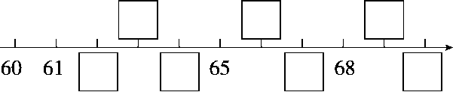
(2)65前面的一个数是( )，后面的一个数是( )。
(3)在65和69中，( )更接近64，( )更接近70。
2．36中的( )在十位上，表示( )个十，6在( )位上，表示( )个( )。
3．比50小，个位上是8的数有( )。
4．这列小火车有( )个正方形，( )个三角形，( )个圆，( )个长方形。
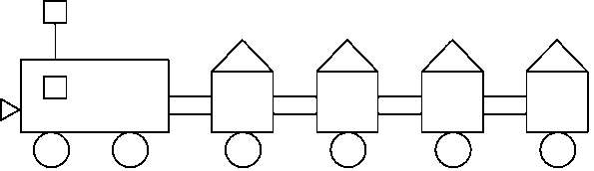
5．如果把下图围成一个正方体，( )的对面是5，1的对面是( )。
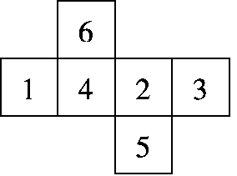
二、选一选。(每题2分，共10分)
1．篮球队中男生有68人，女生比男生少得多，女生可能有( )人。
A．20 B．65 C．92
2．一个两位数，个位和十位的数字合起来是8，这个两位数不可能是( )。
A．53 B．47 C．80
3．下图中有( )个长方形。
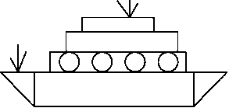
A．2 B．3 C．4
4．一个两位数，最高位是2，最低位是9，这个数是( )。
A．92 B．29 C．90
5．8块橡皮装一盒，能装满( )盒。
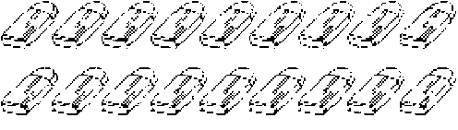
A．3 B．2 C．4
三、算一算。(共28分)
1．直接写出得数。(8分)
14－6＝ 12－4＋20＝ 55－5＝ 73－70＋9＝
13－7＝ 6＋50－4＝ 94－90＝ 13－4＋30＝
2．比大小。(6分)
2552 4749 1131
6556 3939 9019
3．小蝌蚪找妈妈(连一连)。(8分)
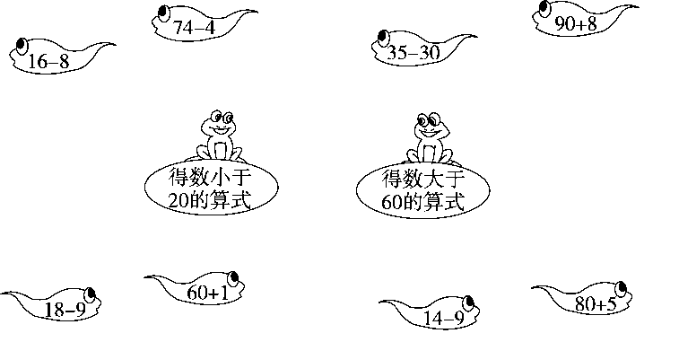
4．在( )里填上合适的数。(6分)
14－( )＝8 ( )－7＝30 11－( )＝9
16－( )＝7 ( )＋60＝62 90＋( )＝99
四、看图列式计算。(每题3分，共6分)
1.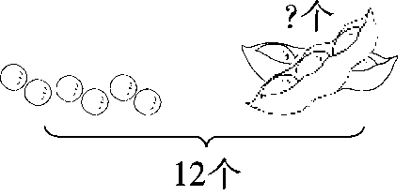 2.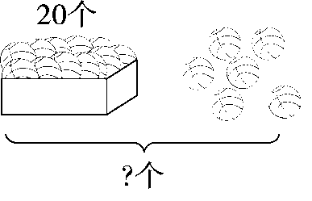
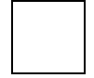＝( ) ＝( )
五、猜一猜。(在合适的答案下面画“√”)(4分)
小红跳了48下。
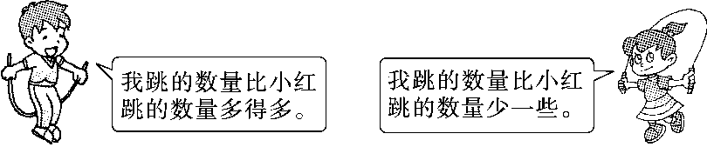
男孩可能跳了多少下？
45下 | 52下 | 85下
女孩可能跳了多少下？
45下 | 52下 | 85下
六、走进图形世界。(共8分)
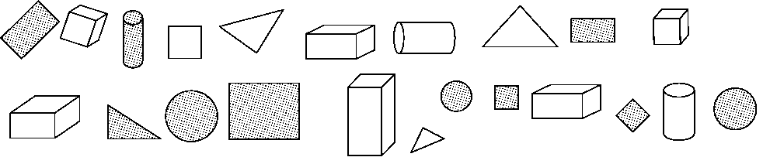
1．按形状分一分，涂一涂。(4分)
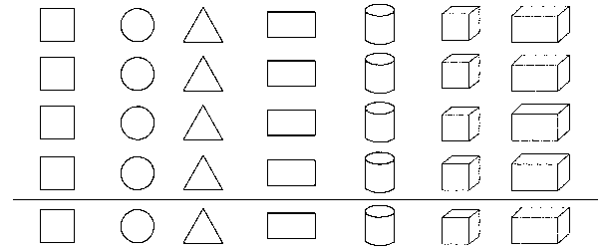
2．如果把这些图形分成两组，可以怎样分？把分组的结果表示出来。(4分)
七、解决问题。(共21分)
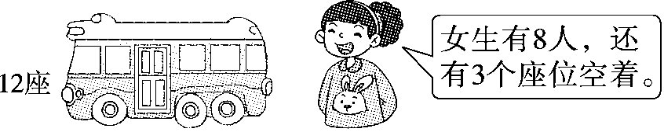
1．(5分)

车上有多少位乘客？
＝( )
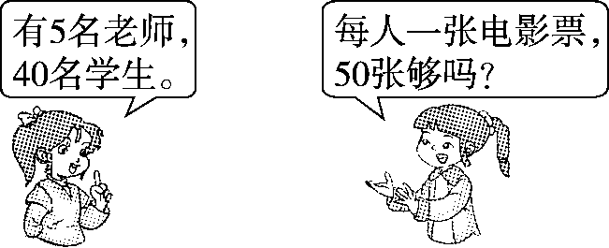
2．(6分)

＝( )
够( ) 不够( )
3．一年级一班开展“收集废电池，减少污染”活动，全班一共收集了73节废电池。(10分)
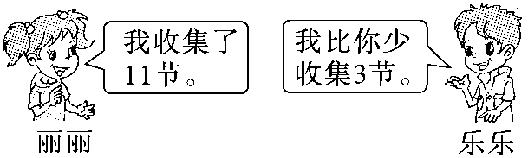
(1)乐乐收集了多少节？
＝( )
(2)乐乐和丽丽一共收集了多少节？
＝( )

答案
一、1.(1)62 63 64 66 67 69 70
(2)64 66 (3)65 69
2.3 3 个 6 一
3.48，38，28，18，8
4.6 5 6 5
5.6 2
二、1.A 2.B 3.C 4.B 5.B
三、1.8 28 50 12 6 52 4 39
2.＜ ＜ ＜ ＞ ＝ ＞
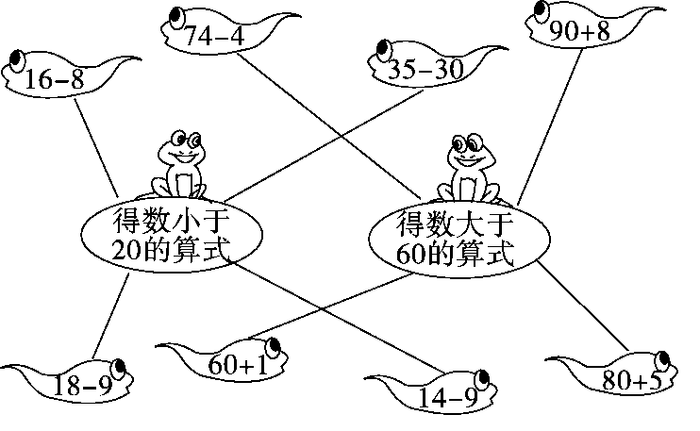
3.

4.6 37 2 9 2 9
四、1.12－6＝6(个) 2.20＋6＝26(个)
五、男孩：85下 女孩：45下
六、1.略
2.(答案不唯一)
 | 平面图形 | 立体图形
个数 | 13 | 9
七、1.12－3＝9(位)
2.5＋40＝45(名) 够(√)
3.(1)11－3＝8(节)
(2)11＋8＝19(节)

